กิจกรรมรณรงค์ ฉีดพ่นยาฆ่าเชื้อให้กับโรงเรียนในเขตพื้นที่ตำบลขุนแก้ว
กองสาธารณสุขเทศบาลตำบลขุนแก้ว
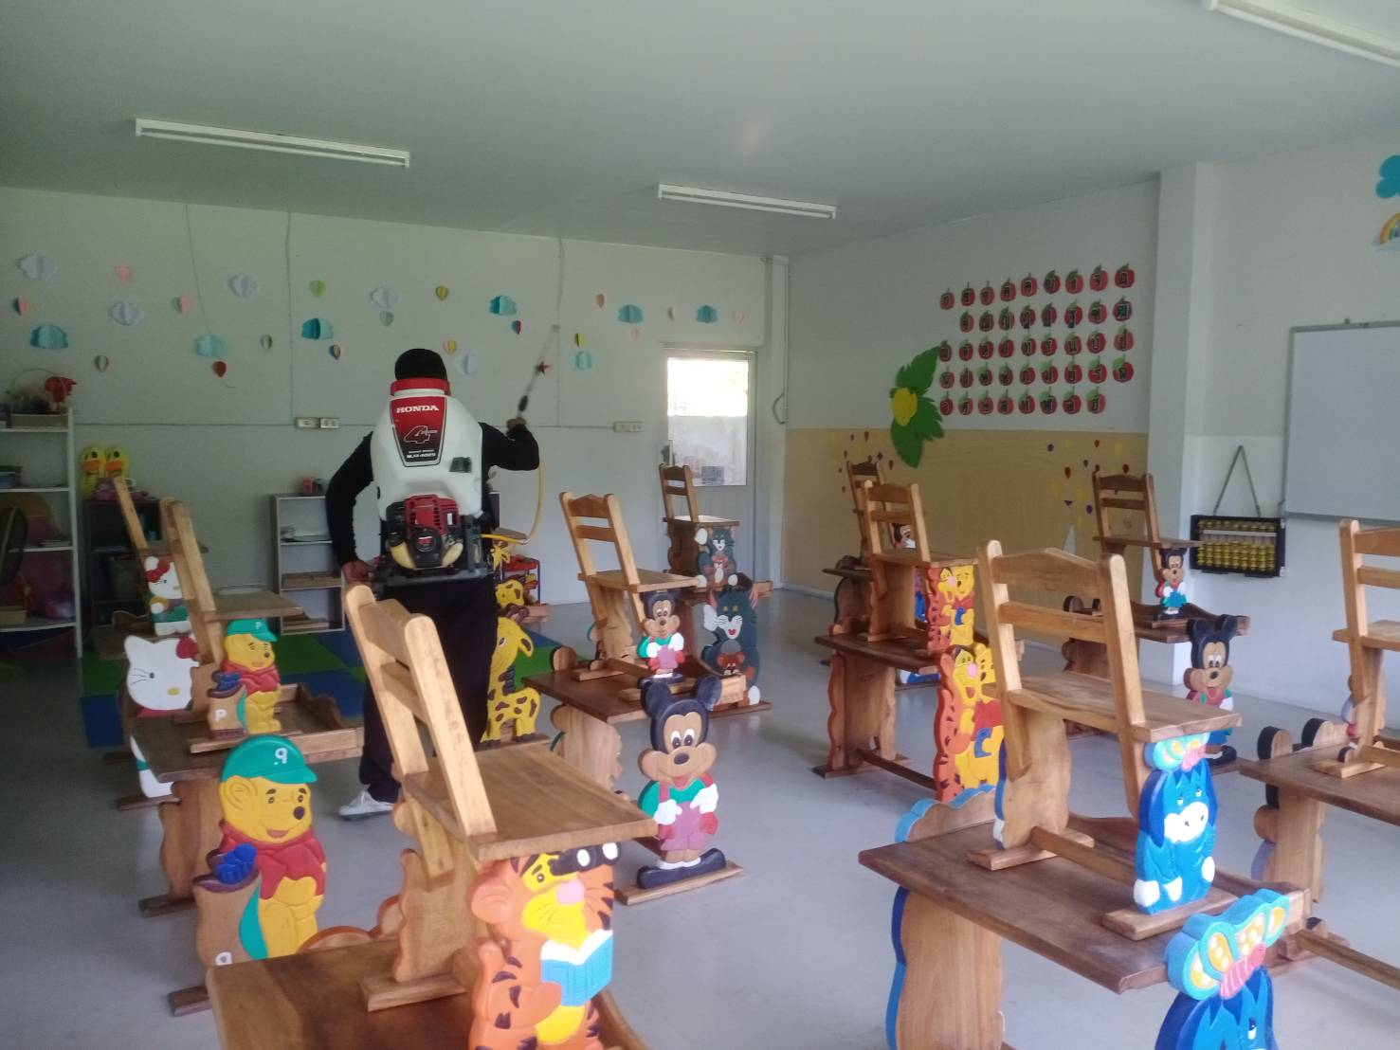

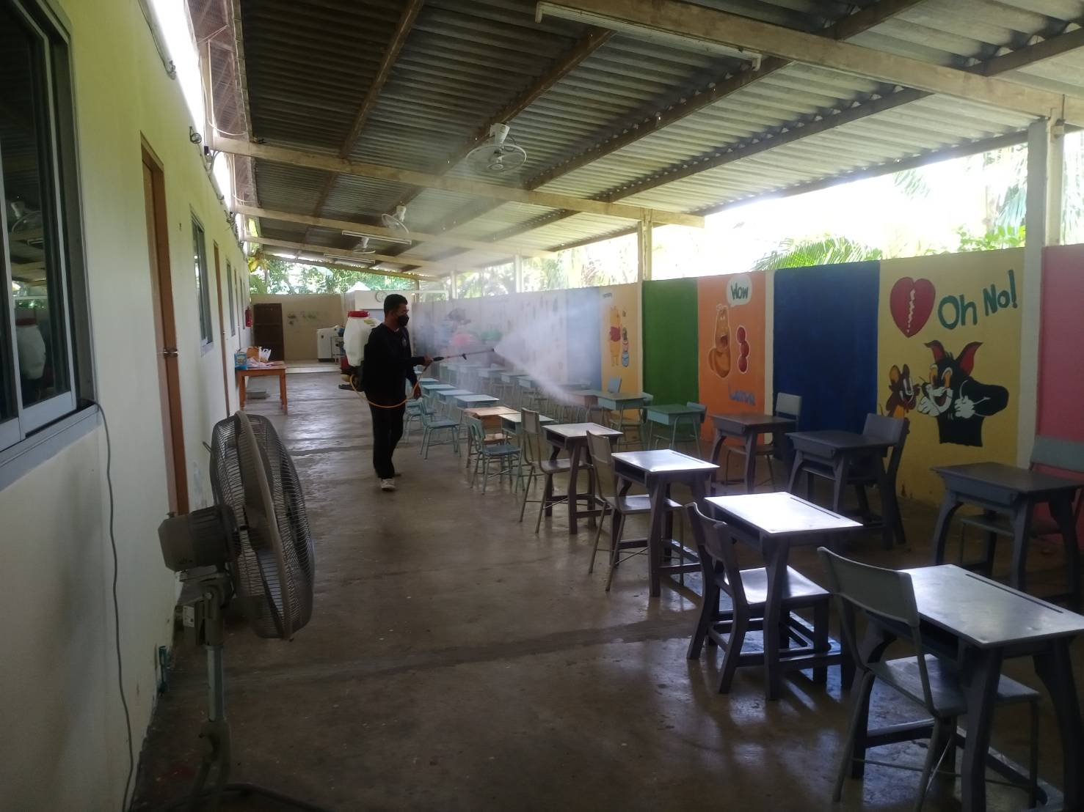

กิจกรรมรณรงค์ ฉีดพ่นยาฆ่าเชื้อให้กับโรงเรียนในเขตพื้นที่ตำบลขุนแก้ว
กองสาธารณสุขเทศบาลตำบลขุนแก้ว
